GUIA DE LENGUAJE USO DE LETRAS

USO DE R-RR
1.- Busca en un diccionario el significado de las palabras destacadas 1.- Dibuja en cada cuadrado lo indicado abajo.

Rosa ratón pera loro
2.- Lee en voz alta las siguientes palabras.
roca ruleta
risa pare
cero reloj
rama arado
Marca con una x : La r suena fuerte : ____ al medio ___al final ___al principio
Al medio de una palabra la r suena ..............................
La r de Rosita suena ............................
3.- Marca con rojo cuando la r suene fuerte y con azul cuando la r suene suave.
Ropero rama regalo aro
Raro mariposa caro roca
Roma raramente radio ribera
Roedor rico rueda ruma

4.- Memoriza los siguientes pregones.
1.- La rana en su rama 2.- Vamos al rosal
Canta su canción a ver la rosa
Su canción encantada y en la rosa
Cantaba la rana la mariposa
Esperando a su amada Ahí está la rama
La rana cantaba y cantaba en la rama la hoja
Con la hoja, la rosa
Y en la rosa
La mariposa.

RECUERDA:
- Se utiliza una sola r al principio de palabra
- Una sola r después de las consonantes n,l ys
- Se escribe rr cuando va entre vocales
- Cuando el segundo elemento de una palabra compuesta comienza por r Ej. Pelirrojo
- Se mantiene una r cuando la segunda palabra va unida a la anterior por guión
Ej: político-religioso.

5.- Dibuja lo indicado en los recuadros

Cerro carreta gorro burro

6.- Lee atentamente las siguientes oraciones.
- Con las lluvias el arroyo aumentó su caudal.
- Se rompió el timón y el barco quedó a merced del viento.
- No me arrebatarás los juguetes en forma violenta.
- Debes captar la diferencia entre un río y un arroyo.

7.- Memoriza las siguientes palabras para un dictado. Escribe cada una en el espacio dado.
Arrear |  | Israelita
Pared |  | Enrejar
Enredar |  | Arroyo
Reptil |  | Enrojecer
Enriquecer |  | Urbanidad
Corrupción |  | arrojar
Preceptor |  | arrebatar

8.- Une con una línea la palabra y si imagen.
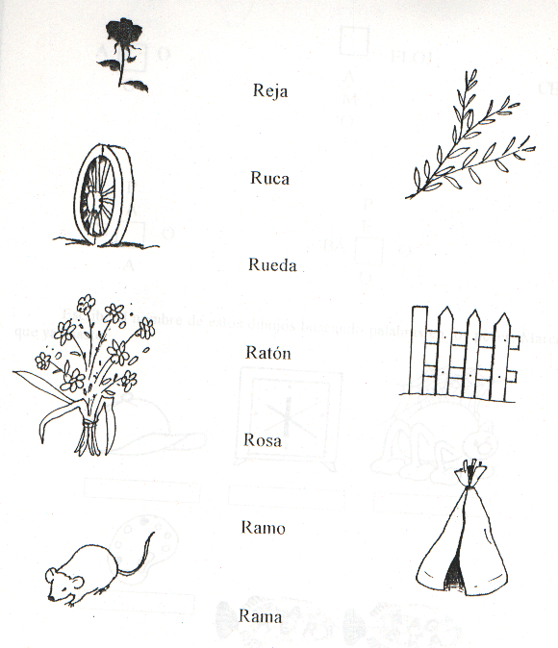

9.- Completa las palabras con r o rr
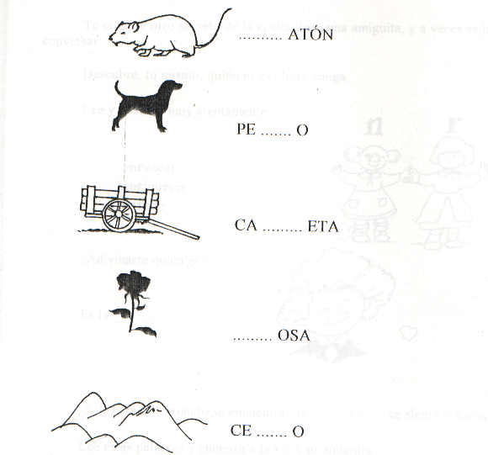

10.-Inventa un relato utilizando los elementos de la lámina. Cuida de escribir correctamente.
